**DECLARACIÓN JURADA**

SR. Director de la Revista Costarricense de Psicología

Reciba un cordial saludo de parte de los investigadores del artículo: La cuarentena por COVID-19 y la necesidad de mejorar el soporte psicológico en Latinoamerica

Asimismo, hacer de su conocimiento, que todos los autores aprueban el contenido del trabajo (incluyendo cuadros) y el orden de aparición de los autores. Asimismo, aceptan la transferencia de los derechos de autor a Revista CES Psicología, en caso de que el trabajo sea aceptado. Los autores declaran no tener ningún conflicto de intereses. Se trata de un trabajo original que no ha sido publicado, total o parcialmente, ni sometido para su publicación, por los autores, a otra revista nacional o extranjera.

**Nombre y firma de autor:**

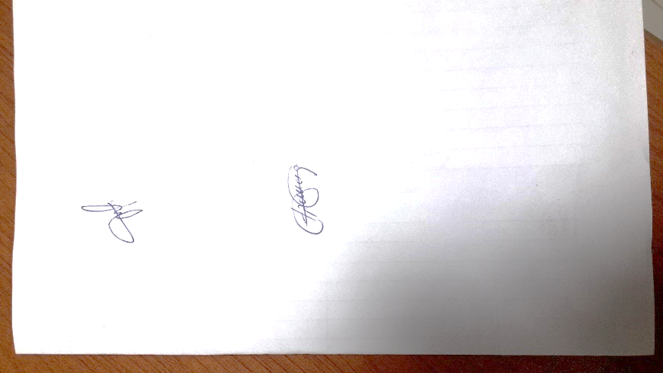Joel Figueroa-Quiñones

## **Autor corresponsal**

Joel Figueroa-Quiñones

Universidad Católica de Trujillo, Instituto de Investigación, Chimbote, Perú.

Correo electrónico: [joelfq.13@gmail.com](mailto:joelfq.13@gmail.com)

Teléfono: +51 902196076

06 de mayo del 2020.